Графические примитивы (используются в модуле GraphABC).
Графические примитивы представляют собой процедуры, осуществляющие рисование в графическом окне. Рисование осуществляется текущим пером (линии), текущей кистью (заливка замкнутых областей) и текущим шрифтом (вывод строк). Размер окна 640×400.
SetPixel(x,y);
Закрашивает пиксел с координатами (x,y)
MoveTo(x,y);
Устанавливает текущую позицию рисования в точку (x,y)
LineTo(x,y);
Рисует отрезок от текущей позиции до точки (x,y). Текущая позиция переносится в точку (x,y)
Line(x1,y1,x2,y2);
Рисует отрезок от точки (x1,y1) до точки (x2,y2)
Сircle(x,y,r);
Рисует окружность с центром (x,y) и радиусом r
Ellipse(x1,y1,x2,y2);
Рисует границу эллипса, ограниченного прямоугольником, заданным координатами противоположных вершин (x1,y1) и (x2,y2)
Rectangle(x1,y1,x2,y2);
Рисует границу прямоугольника, заданного координатами противоположных вершин (x1,y1) и (x2,y2)
RoundRect(x1,y1,x2,y2,w,h);
Рисует заполненный прямоугольник со скругленными краями; (x1,y1) и (x2,y2) задают пару противоположных вершин, а w и h – ширину и высоту эллипса, используемого для скругления краев
Arc(x,y,r,a1,a2);
Рисует дугу окружности с центром в точке (x,y) и радиусом r, заключенной между двумя лучами, образующими углы a1 и a2 с осью OX (a1 и a2 – вещественные, задаются в градусах и отсчитываются против часовой стрелки)
Pie(x,y,r,a1,a2);
Рисует сектор окружности, ограниченный дугой с центром в точке (x,y) и радиусом r, заключенной между двумя лучами, образующими углы a1 и a2 с осью OX (a1 и a2 – вещественные, задаются в градусах и отсчитываются против часовой стрелки)
TextOut(x,y ‘ Текст ’);
Выводит строку в прямоугольник к координатами левого верхнего угла (x,y)
FloodFill(x,y, clRed);
Заливает область одного цвета цветом c, начиная с точки (x,y).
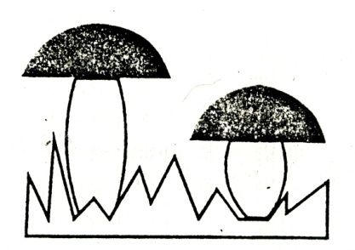
SetPenColor(clGreen);
Устанавливает цвет линии.

Цветовые константы

clAqua бирюзовый  clBlack черный  clBlue синий  clBrown коричневый  clCream кремовый  clDarkGray темно-серый  clFuchsia сиреневый  clGray серый  clGreen зеленый  clLtGray светло-серый  clLime ярко-зеленый | clMaroon темно-красный  clMoneyGreen цвет зеленых денег  clNavy темно-синий  clOlive оливковый  clPurple фиолетовый  clRed красный  clSkyBlue голубой  clTeal сине-зеленый  clWhite белый  clYellow желтый

Д/з: Используя графические примитивы создать рисунок в паскале.
На оценку «5» использовать не менее 5 гр.примитивов.
На оценку «4» использовать не менее 4 гр.примитивов.
На оценку «3» использовать не менее 3 гр.примитивов.
Дистрибутив паскаля скачать с сайта учителя информатики, ссылка на сайт на школьном сайте.

